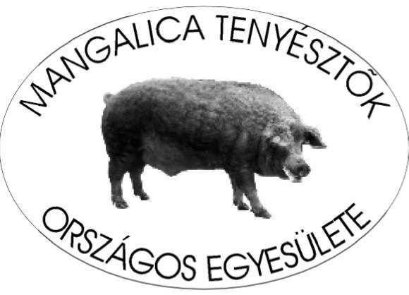Növendék állat selejtezési jegyzőkönyv

MANGALICATENYÉSZTŐK ORSZÁGOS EGYESÜLETE
4025 Debrecen, Piac u. 77. II/12.

irodavezető: +36-30-203-46-66 tenyésztésvezető: +36- 30-702-47-11
paloczi.judit@moe.org.hu
teny 30-702-4711

Tenyészet neve: |  | Címe:
Tenyészetkód:

Dátum | Fajta | Fülcsipke/év | Jegyzet |  | Dátum | Fajta | Fülcsipke/év | Jegyzet

Dátum: ………………………………………… Aláírás: ………………………………………

